

Cocineros/as en Disneyland Paris
Descripción del Puesto:
Buscamos cocineros/as apasionados/as para unirse a nuestro equipo en Disneyland Paris. Si te entusiasma la gastronomía y quieres formar parte de un entorno mágico, ¡esta es tu oportunidad!
Tareas y Funciones:
- Elaboración de menús creativos y de calidad.
- Limpieza y mantenimiento de la cocina, asegurando los estándares de higiene.
- Gestión eficiente de la materia prima y control del sistema APPCC.
- Colaboración en el trabajo en equipo para ofrecer una experiencia culinaria excepcional.
Lugar de Trabajo: Disneyland Paris
Tipo de Establecimiento: Restaurante Gastronómico o Buffet
Requisitos:
- Titulación: FP en Cocina (no es obligatoria si cuentas con experiencia previa en el sector).
- Experiencia: Conocimientos básicos en cocina.
- Nivel de Francés: Básico (A2).
Condiciones:
- Horario: 35 horas semanales.
- Libranza: 2 días libres por semana.
- Remuneración: Aproximadamente 1,820 euros brutos mensuales.
- Tipo de Contrato: Temporal, con una duración de 2 a 7 meses, entre marzo y octubre de 2025.
- Alojamiento : Posibilidad de alojamiento
¡Muchísimas más ventajas le esperan!
Más información en este enlace: https://urls.fr/TdJCLt

¡Te animamos a postularte aquí!

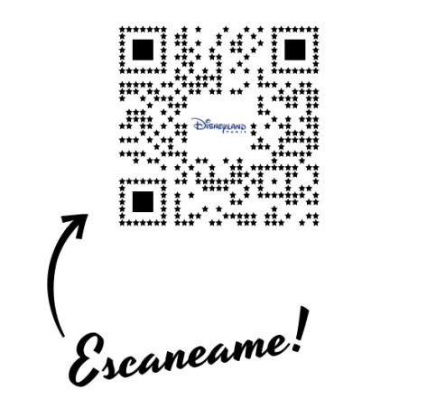

Candidaturas hasta el 31/01/2025 con copia de la candidatura a: eures.franciasuizabenelux@sepe.es

Ayudas a la movilidad EURES



